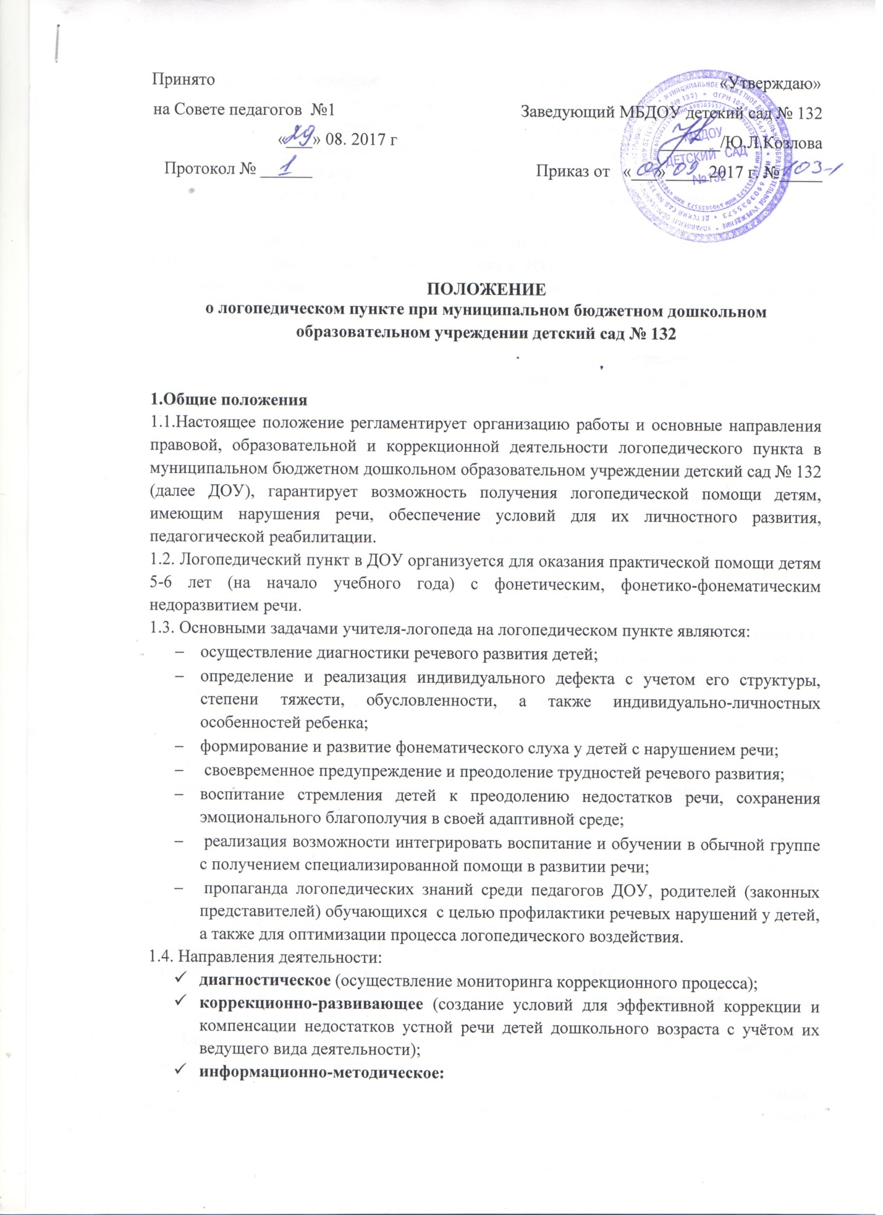

- составление проектов индивидуальных маршрутов коррекции и компенсации речевых нарушений разной степени тяжести, различной обусловленности4
- оказание консультативной помощи педагогам и родителям;
- организация взаимодействия с психолого – медико - педагогической комиссией и всех субъектов коррекционно-развивающего процесса;
- организация и систематизация методического фонда логопедического пункта в соответствии с требованиями к его оснащению;
- сбор и анализ информации о деятельности логопедического пункта.
2. Порядок создания логопедического пункта в ДОУ.
2.1. Логопедический пункт в дошкольном учреждении создаётся при необходимости исправления речи у детей дошкольного возраста.
2.2. Логопедический пункт при ДОУ создаётся приказом заведующего в срок до __________ текущего года на основании приказа управления образования администрации г.Твери, заключений специалистов ПМПК, а так же утвержденного списочного состава детей с нарушением речи.
3. Комплектование логопедического пункта ДОУ
3.1.Комплектование логопедического пункта осуществляется на основании заключений специалистов ПМПК на обучающихся ДОУ, имеющих речевые нарушения.
3.2. Общее количество обучающихся на логопедическом пункте составляет 25 детей ДОУ на ставку, имеющих фонетическое, фонетико-фонематическое недоразвитие речи (в течение дня занимается не более 12-15 детей). Все фиксируется в Журнале учета воспитанников, зачисленных на логопедический пункт.
3.3. Выявление и направление обучающихся на ПМПК для зачисления на логопедический пункт проводится с __________________ текущего года.
3.4. Зачисление на логопедический пункт и выпуск обучающихся осуществляется на основании заключений специалистов ПМПК и приказа заведующего ДОУ, а так же по согласованию с родителями (законными представителями).
3.5. В первую очередь на занятия зачисляются дети подготовительной к школе группы и дети старшей группы, имеющие нарушения произношения нескольких групп звуков или нарушения, резко несоответствующие возрастной норме.
3.6. Не подлежат приёму на дошкольный логопедический пункт дети с тяжёлыми, стойкими нарушениями речи, имеющие логопедическое заключение ОНР – I, II уровней, осложненного ОНР – III уровня; системного недоразвития речи.
3.7. Если ребёнок в возрасте от 3 до 7 лет имеет сложные нарушения речи, учитель-логопед дает рекомендации родителям (законным представителям) о необходимости проведения комплексного обследования специалистами ПМПК с целью определения маршрута и решения вопроса о его переводе в дошкольное учреждение, в котором функционируют логопедические группы, для достижения максимального эффекта в работе по коррекции речевых нарушений.
4. Организация деятельности логопедического пункта в ДОУ.
4.1. Основными формами работы с детьми, имеющими нарушения речи, на логопедическом пункте являются индивидуальные и подгрупповые занятия.
4.2. Занятия с детьми на логопедическом пункте проводятся ежедневно, в соответствии с графиком утвержденным заведующим ДОУ.
4.3. Продолжительность занятия не должна превышать время, предусмотренное физиологическими особенностями детей и соответствовать санитарно-эпидемиологическим требованиям СанПиНа. Периодичность индивидуальных и подгрупповых занятий, наполняемость подгрупп зависит от характера нарушений речевого развития.
4.4. Начало и продолжительность учебного года на логопедическом пункте соответствует работе ДОУ.
4.5.Ответственность за обязательное посещение обучающимися занятий несут родители (законные представители); контроль за посещением занятий осуществляет учитель-логопед и заведующий ДОУ.
4.6.В случаях отсутствия положительной динамики родителям ребёнка (законным представителям) дается рекомендация обратиться в соответствующие лечебно-профилактические учреждения для обследования врачами-специалистами и (или) в ПМПК для уточнения диагноза.
4.7. Отчисление с занятий в логопедическом пункте возможно по следующим причинам:
- выбывание ребёнка из ДОУ;
- систематическое невыполнение родителями требований логопеда;
- немотивированные пропуски занятий.
5. Участники коррекционно-образовательного процесса.
5.1. Участниками коррекционно-образовательного процесса на логопедическом пункте являются: ребёнок, родители (законные представители), учитель-логопед, воспитатель.
5.2. Учитель-логопед взаимодействует с воспитателями ДОУ, учителями-логопедами других ДОУ г. Твери, специалистами ПМПК и врачами детской поликлиники.
5.3. Учителем- логопедом назначаются лица с высшим педагогическим или дефектологическим образованием, владеющие методами нейропсихологического обследования детей с нарушениями речи и других высших психических функций, индивидуального и подгруппового восстановительного обучения, теоретическими и практическими знаниями в области логопедии, предусмотренными программой подготовки в соответствии с требованиями квалификационной характеристики.
5.4. Для фиксирования коррекционно-образовательного процесса учитель-логопед ведет на логопедическом пункте следующую документацию:
- журнал учета посещаемости логопедических занятий, зачисленными на логопедический пункт обучающимися;
- журнал обследования речи детей;
- расписание занятий, график работы, утвержденный заведующим ДОУ;
- речевая карта на каждого ребёнка;
- индивидуальным планом работы по коррекции выявленных речевых нарушений;
- циклограмма деятельности учителя-логопеда;
- индивидуальные тетради для коррекционной работы с детьми;
- перспективные планы работы (подгрупповой и индивидуальный);
- журнал учета детей, нуждающихся в логопедической помощи;
- паспорт логопедического кабинета;
- аналитическая информация по результатам деятельности учителя-логопеда.

6. Управление логопедическим пунктом ДОУ.
6.1. Непосредственное руководство работой логопедического пункта осуществляет заведующий ДОУ, в ведении которого находится логопедический кабинет.
7.Материально-техническая база и финансовое обеспечение работы логопедического пункта.
7.1. Для логопедического пункта в ДОУ выделяется кабинет, отвечающий требованиям СанПиН.
7.2. Администрация несёт ответственность за оборудование логопедического пункта, его санитарное состояние и ремонт.
7.3.Логопедический пункт финансирует ДОУ, в ведении которого он находится.

